


UNIVERSITE DE FIANARANTSOA
ECOLE NATIONALE D’INFORMATIQUE

Rapport de projet SAMRT DATA-CITY

Mention : Intelligence Artificielle
Parcours: OCC Niveau: M2

Intitulé:
Modèle CNN léger pour la détection de maladies cutanées tropicales-africaines

Présenté par :
  - 3859 RAFANOMEZANTSOA Tolojanahary Fabrice
  - 3807 RANDRIANANTENAINA HERINIRINA ELIE DONACIEN
  - 3840 ANDRINIAVO Tsinjoniaina Franck Anselme
Enseignant : Docteur RANDRIAMIARISON Zilga Heritiana

Année Universitaire: 2025-2026

Sommaire
LISTE DES FIGURES III
LISTE DES ABREVIATIONS IV
INTRODUCTION GÉNÉRALE 1
PARTIE I. ÉTAT DE L'ART ET PROBLÉMATIQUE DE LA SANTÉ DERMATOLOGIQUE 2
Chapitre 1. Enjeux de la dermatologie et apport des technologies numériques 3
1.1. Contexte épidémiologique et défis du diagnostic précoce 3
1.2. La Télédermatologie : Une réponse par l'imagerie médicale 6
Chapitre 2. Intelligence Artificielle et Vision par Ordinateur en Santé 6
2.1. Fondements du Deep Learning appliqué à l'image 6
2.2. Apprentissage par transfert et spécificités des datasets médicaux 7
2.3. Méthodologie et Cycle de vie du projet IA 7
Chapitre 3. Éthique, Gouvernance et Contraintes Réglementaires 8
3.1. Spécificités des données de santé et obligations légales 8
3.2. Responsabilité de l'IA en contexte médical 9
PARTIE II. CONCEPTION ARCHITECTURALE ET INGÉNIERIE DES DONNÉES 10
Chapitre 4. Ingénierie des données et Prétraitement Avancé 11
4.1. Constitution du Dataset et Pipeline de Collecte 11
4.2. Segmentation et Localisation des Lésions (ROI) 11
4.3. Préparation finale et Optimisation des entrées 12
Chapitre 5. Cycle d'Apprentissage et Modélisation de l'IA 14
5.1. Stratégie d'entraînement et infrastructure Cloud 14
5.2. Optimisation et Exportation vers l'embarqué 15
5.3. Mise en œuvre technique de l'interprétabilité (XAI) 16
Chapitre 6. Architecture Système et Conception de la Solution "Edge-to-Cloud" 17
6.1. Conception globale de la solution 17
6.2. Modélisation du pipeline de traitement bout-en-bout 17
6.3. Vision "Smart DATA-CITY" et Système d'Information Géographique Sanitaire 17
PARTIE III: RÉALISATION, TESTS ET ANALYSE DES RÉSULTATS 19
Chapitre 7. Développement et Intégration logicielle 20
7.1. Interface utilisateur et expérience patient (Mobile) 20
7.2. Développement du prototype mobile "Cutisia Elite AI" 20
7.3. Gestion des données et synchronisation Cloud 20
7.4. Accessibilité et adaptation au contexte local 23
Chapitre 8. Évaluation des performances et Validation 23
8.1. Validation expérimentale du modèle de détection 23
8.2. Validation terrain et retour utilisateurs 27
8.3. Analyse critique des limites du système 28
Chapitre 9. Perspectives d'évolution et Scalabilité 29
9.1. Évolutivité technique du moteur d'IA 29
9.2. Scalabilité urbaine et déploiement à grande échelle 30
CONCLUSION 31
REFERENCES i
GLOSSAIRE ii

LISTE DES FIGURES
Figure 1. Comparaison des flux de prise en charge 5
Figure 2. Diagramme du fonctionnement d’un CNN (de l’image à la classification) 6
Figure 3. Cycle de vie du projet IA (CRISP-DM) 8
Figure 4. Exemple de segmentation : (a) Image brute, (b) Masque binaire généré par U-Net, (c) Lésion isolée 11
Figure 5. : Pipeline de traitement des images (segmentation → augmentation → dataset final) 14
Figure 6. Graphique des courbes d'entraînement (Accuracy vs Epochs) montrant la convergence du modèle. 15
Figure 7. Modélisation des de données et monitoring à l' échelle de la ville 18
Figure 8. Écran d'accueil de l'application Cutisia en Malgache (Fandraisana) montrant la grille des maladies et le bouton de diagnostic rapide. 21
Figure 9. Interface de capture d'image en temps réel montrant un guide de superposition pour aider l'utilisateur à centrer correctement la lésion cutanée. 22
Figure 10. Écran de collecte de données utilisé par le personnel de santé, montrant les champs de saisie du patient et la localisation GPS. 24
Figure 11. Matrice de confusion montrant les taux de réussite par pathologie . 25
Figure 12: Visualisation Grad-CAM (zones d’activation du modèle) 28
Figure 13. Boucle d’Active Learning (IA ↔ validation médecin) 29

LISTE DES ABREVIATIONS
AI Act : Artificial Intelligence Act
API : Application Programming Interface
AUC-ROC : Area Under the Curve - Receiver Operating Characteristic
CAD : Computer-Aided Diagnosis
CNN : Convolutional Neural Network
CO2Wounds : Dataset d'images de plaies
CRISP-DM : Cross Industry Standard Process for Data Mining
Float16 : Floating-point 16-bit
GDPR : General Data Protection Regulation
GPS : Global Positioning System
GPU : Graphics Processing Unit
Grad-CAM : Gradient-weighted Class Activation Mapping
HAM10000 : Human Against Machine with 10000 training images
HTTPS : HyperText Transfer Protocol Secure
Int8 : Integer 8-bit
IoT : Internet of Things
ISIC : International Skin Imaging Collaboration
M2 : Master 2
MobileNetV2 : Architecture de CNN léger pour mobile
OCC : Parcours (à préciser selon université)
RGPD : Règlement Général sur la Protection des Données
ROI : Region of Interest
SIG : Système d'Information Géographique
SQLite : Structured Query Language Lite
TFLite : TensorFlow Lite
TLS : Transport Layer Security
U-Net : U-shaped Convolutional Network
UX : User Experience
XAI : Explainable Artificial Intelligence

INTRODUCTION GÉNÉRALE
À l’ère de l’urbanisation galopante et du développement des "Smart Cities", la santé publique demeure un défi majeur, particulièrement dans les contextes où la fracture numérique et sanitaire est la plus marquée. Les maladies de la peau, bien que souvent perçues comme moins critiques que les maladies infectieuses majeures, représentent pourtant l'une des causes les plus fréquentes de consultation médicale mondiale, touchant près de 900 millions de personnes. Dans les zones rurales isolées ou les quartiers urbains denses à faible revenu, ces pathologies entraînent non seulement une souffrance physique, mais aussi une stigmatisation sociale profonde et une perte significative de productivité économique.
Le diagnostic précoce est le rempart principal contre ces complications, mais il se heurte à une réalité brutale : la pénurie mondiale de dermatologues. Dans de nombreux pays en développement, l'accès à un spécialiste relève du privilège, obligeant les populations à des déplacements coûteux vers les centres urbains, souvent pour des résultats tardifs. Le projet CutisIA naît de cette nécessité d'apporter une expertise de pointe directement au creux de la main de chaque soignant ou citoyen.
Notre approche repose sur la vision "Smart DATA-CITY", où la donnée de santé n'est plus statique mais devient un flux dynamique permettant de piloter la ville. Pour réaliser cet objectif, ce mémoire s'articule autour de trois piliers fondamentaux : l'Ingénierie des Données qui permet la création d'un pipeline robuste allant de la segmentation par U-Net à l'optimisation des datasets multi-sources ; la modélisation IA aboutissant au développement d'un modèle portable performant , optimisé pour l'inférence locale (Edge Computing) sans dépendance au réseau et finalement l'Expérience Utilisateur (UX) qui consiste à concevoir une application ergonomique, localisée en Malgache, garantissant que la puissance de l'IA soit réellement accessible et comprise par ses utilisateurs finaux.
Ce travail documente ainsi le passage d'une intelligence artificielle théorique à un outil de terrain éthique, transparent et capable de transformer radicalement le dépistage dermatologique de proximité.

ÉTAT DE L'ART ET PROBLÉMATIQUE DE LA SANTÉ DERMATOLOGIQUE

Enjeux de la dermatologie et apport des technologies numériques

Contexte épidémiologique et défis du diagnostic précoce

Prévalence des affections cutanées en zones isolées
Les maladies de la peau représentent l'une des causes les plus fréquentes de consultation médicale à l'échelle mondiale. Elles touchent près de 900 millions de personnes chaque année [3]. Dans les zones rurales ou isolées, ces pathologies sont souvent liées aux conditions d'hygiène et au climat. Sans soins adaptés, une simple infection cutanée peut évoluer vers des complications graves.
Tableau 1. Prévalence et facteurs favorisants des pathologies cibles
Maladie de peau | Prévalence (Zones Tropicales/Isolées) | Facteurs Favorisants
Gale (Scabiose) | Très élevée (5–50% chez les enfants) [1] | Surpeuplement, hygiène limitée
Teigne (Tinea) | Élevée (Endémique chez les écoliers) | Chaleur, humidité, contact animal
Lèpre | Persistante (Foyers endémiques) [1] | Pauvreté, retard de diagnostic
Candidiase | Fréquente (Pathologie opportuniste) | Humidité élevée, immunité
Monkeypox | Épidémique (Zones forestières) | Contact faune sauvage, promiscuité
Mélanome | Rare (mais souvent diagnostiqué tard) | Rayonnement UV, manque de dépistage

Tableau 2. Comparaison des approches de diagnostic dermatologique
Critère | Diagnostic Clinique (Visuel) | Teledermatologie | Cutisia (IA Mobile)
Accessibilité | Faible (déplacement requis) | Moyenne (besoin d'expert) | Très élevée (Smartphone)
Coût | Élevé (consultation) | Moyen | Très faible
Délai | Long (rendez-vous) | 24h - 48h | Instantané (< 2s)
Précision | Dépend de l'expérience | Élevée (expert distant) | Élevée (Elite Model)

La détection précoce est la clé pour stopper la propagation de ces maladies. Cependant, le manque d'information et l'éloignement des centres de santé freinent le dépistage rapide.

Pénurie de spécialistes et délais de prise en charge
Le monde fait face à une crise majeure du personnel de santé spécialisé. Dans de nombreux pays en développement, on compte parfois un seul dermatologue pour plusieurs millions d'habitants [3]. Cette situation crée des files d'attente interminables dans les hôpitaux centraux.
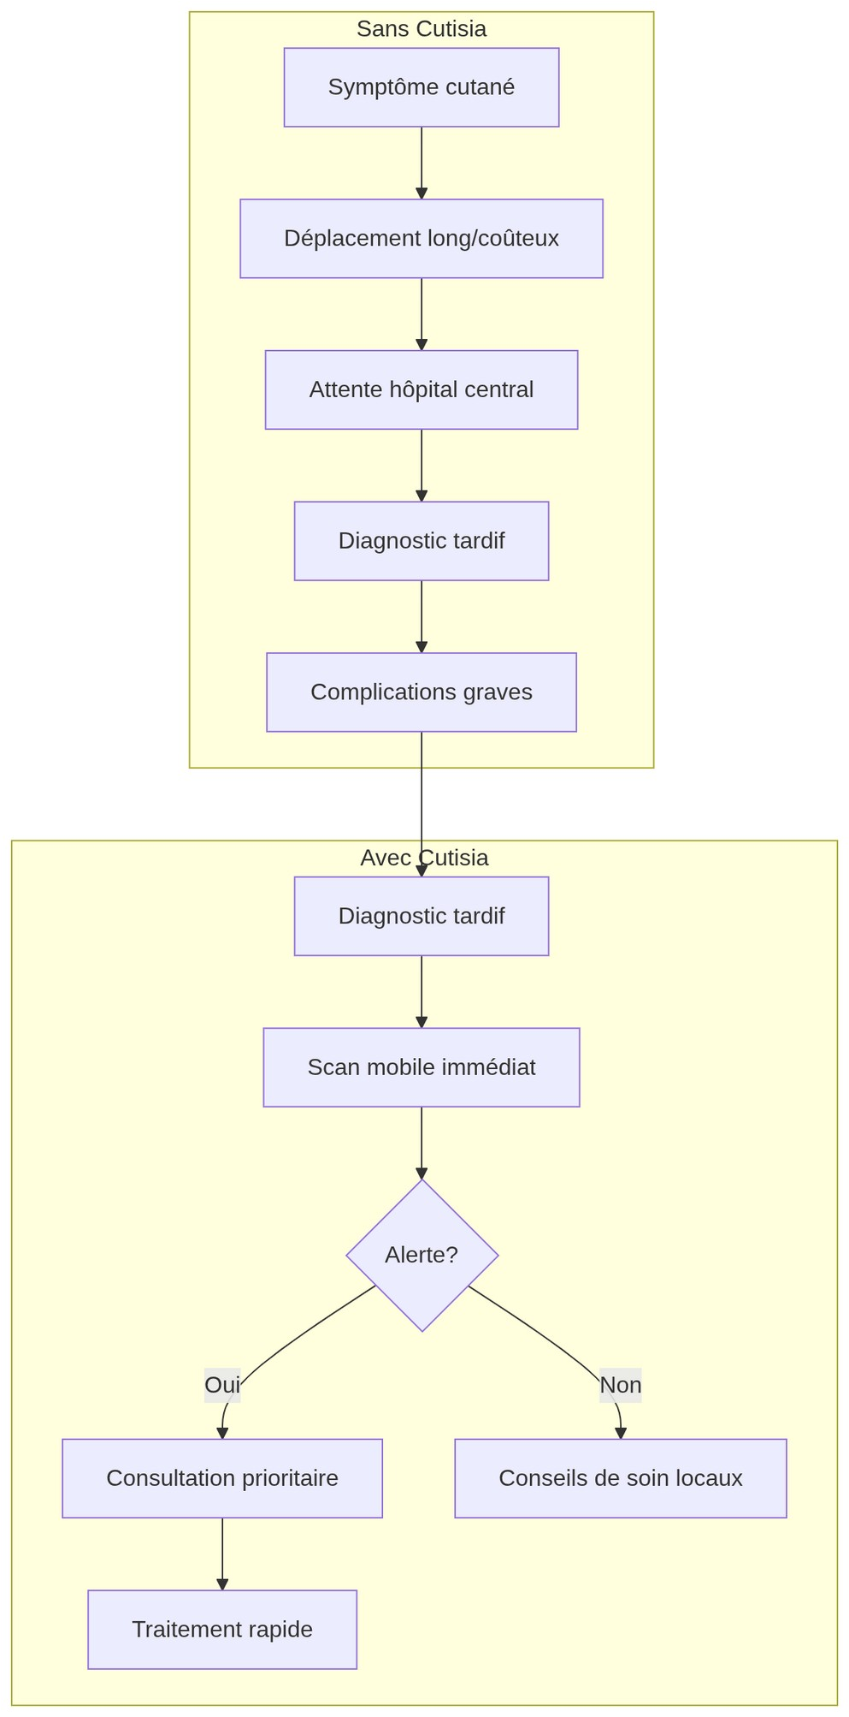
Figure 1. Comparaison des flux de prise en charge
Les délais de prise en charge peuvent dépasser plusieurs mois. Ce retard transforme des maladies guérissables en handicaps permanents ou en maladies chroniques coûteuses.

La Télédermatologie : Une réponse par l'imagerie médicale

Historique et évolution du diagnostic assisté par ordinateur (CAD)
L'utilisation de l'informatique pour aider les médecins ne date pas d'hier. Les premiers systèmes de diagnostic assisté par ordinateur (CAD) utilisaient des règles mathématiques simples. Aujourd'hui, grâce à l'intelligence artificielle, ces systèmes sont devenus capables de reconnaître des motifs complexes dans les images médicales [1].

Impact de l'imagerie mobile dans le dépistage de première intention
Le smartphone est devenu l'outil de santé le plus accessible au monde. Sa caméra haute résolution permet de capturer des images de lésions cutanées avec une précision suffisante pour une analyse préliminaire. L'imagerie mobile permet de faire un "tri" efficace : identifier les cas urgents pour les diriger vers les rares spécialistes disponibles [1].
Cela réduit drastiquement les déplacements inutiles et optimise le temps des médecins. Le smartphone n'est plus un simple gadget, il devient un microscope de poche connecté.

Intelligence Artificielle et Vision par Ordinateur en Santé

Fondements du Deep Learning appliqué à l'image

Réseaux de neurones convolutifs (CNN) et extraction de caractéristiques
Pour qu'un ordinateur puisse "voir", il utilise des réseaux de neurones convolutifs (CNN). Contrairement à un algorithme classique, un CNN apprend seul à reconnaître les formes. Il commence par identifier des bords simples, puis des formes complexes comme la texture d'une croûte ou la couleur d'un grain de beauté [1].
Figure 2. Diagramme du fonctionnement d’un CNN (de l’image à la classification)
Cette capacité d'extraction automatique des caractéristiques rend les CNN extrêmement performants pour différencier deux maladies de peau qui se ressemblent visuellement.

Architectures légères pour l'IA embarquée (MobileNet, EfficientNet)
Les modèles d'IA classiques sont très lourds et demandent des serveurs puissants. Pour sa partie mobile, le projet utilise des architectures légères comme MobileNet. Ces modèles sont optimisés pour fonctionner directement sur le processeur d'un smartphone sans vider la batterie [2]. Ils utilisent des calculs simplifiés qui maintiennent une grande précision tout en étant beaucoup plus rapides.

Apprentissage par transfert et spécificités des datasets médicaux

Problématique du déséquilibre des classes et de la qualité d'image
En médecine, certaines maladies sont plus rares que d'autres. Cela crée un "déséquilibre" dans nos données : beaucoup d'images de grains de beauté, mais peu d'images de maladies rares comme la lèpre. Si ce n’est pas corrigé, l'IA ignorera les maladies rares. L'apprentissage par transfert (Transfer Learning) consiste à prendre une IA déjà "intelligente" et la spécialise sur les maladies de peau avec des nouvelles données [1].

Métriques d'évaluation en diagnostic médical (Précision, Rappel, Score F1)
L'exactitude (Accuracy) ne suffit pas en santé. Il est plus grave d'ignorer un cancer que de donner une fausse alerte. Le Rappel (pour ne rater aucun cas malade) et la Précision (pour limiter les fausses alertes) sont alors utilisés. Le Score F1 est la moyenne des deux, donnant une vision globale de la fiabilité du système.

Méthodologie et Cycle de vie du projet IA

Approche itérative et processus CRISP-DM (Data Science Lifecycle)
La création de Cutisia n'est pas linéaire. Le développement suit le cycle CRISP-DM. C'est une méthode de travail qui va de la compréhension du problème médical à la collecte des données, puis au test et au déploiement. Chaque étape peut être répétée si les résultats ne sont pas satisfaisants (figure 3).

Phases de prototypage et boucle de rétroaction (Feedback Loop)
Premièrement, un prototype simple pour vérifier que le modèle tournait sur mobile est créé. Ensuite, puis une amélioration en écoutant les retours sur le terrain. Cette boucle de rétroaction est essentielle pour s'assurer que l'outil est vraiment utile pour les soignants et pas seulement performant sur le papier.
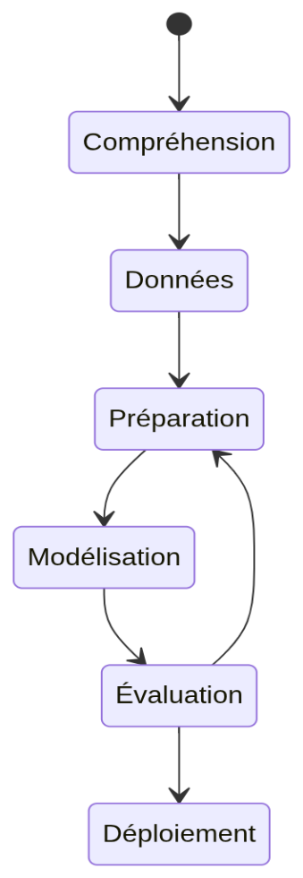
Figure 3. Cycle de vie du projet IA (CRISP-DM)

Éthique, Gouvernance et Contraintes Réglementaires

Spécificités des données de santé et obligations légales

Anonymisation des métadonnées et sécurité des échanges (Protocole HTTPS/TLS)
Les données de santé sont les données les plus sensibles qui soient. Pour protéger la vie privée des patients, il faut une anonymisation stricte dès la capture. Le nom du patient n'est jamais stocké avec l'image. Chaque dossier reçoit un numéro unique. Lors de l'envoi vers le Cloud, toutes les informations sont cryptées via le protocole HTTPS (TLS) pour empêcher toute interception par un tiers.

Conformité aux principes de protection des données personnelles (RGPD/Santé)
Notre système respecte les principes du RGPD (Règlement Général sur la Protection des Données). L'utilisateur doit donner son accord avant toute collecte. Il a le droit de demander la suppression de ses données à tout moment. Dans une "Smart City", la confiance des citoyens envers les outils numériques de santé est la base de leur réussite.

Responsabilité de l'IA en contexte médical

Limites légales de l'aide au diagnostic et rôle du professionnel de santé
Il est crucial de préciser que Cutisia n'est pas un médecin. C'est un outil d'aide au diagnostic. L'IA fournit une probabilité, mais c'est toujours le professionnel de santé qui prend la décision finale. Légalement, l'IA ne peut être tenue responsable d'une erreur médicale ; elle est là pour alerter le médecin sur les cas suspects et lui faire gagner du temps.

Cadre réglementaire de la transparence algorithmique (AI Act, droit à l'explication)
Les nouvelles lois européennes, comme l'AI Act, imposent que les systèmes d'IA à haut risque soient transparents. Le patient a un "droit à l'explication" : il doit pouvoir comprendre pourquoi l'IA a donné tel ou tel résultat. C'est pour cette raison que le système intègre des outils d'interprétabilité pour montrer les zones de la peau qui ont attiré l'attention de l'algorithme.
Tableau 3. Résumé des obligations de l'AI Act pour Cutisia
Exigence AI Act | Mise en œuvre Cutisia
Transparence | Utilisation de Grad-CAM pour expliquer le diagnostic.
Qualité des données | Utilisation de datasets certifiés (HAM10000, ISIC).
Supervision humaine | L'application indique qu'il s'agit d'une aide, pas d'un diagnostic final.
Sécurité | Anonymisation des données patients avant envoi Cloud.

PARTIE II. CONCEPTION ARCHITECTURALE ET INGÉNIERIE DES DONNÉES

Ingénierie des données et Prétraitement Avancé

Constitution du Dataset et Pipeline de Collecte

Agrégation multi-sources : HAM10000, ISIC Archive, CO2Wounds, Web Scrapping et des datasets open-source sur kaggle et huggingface
La qualité d'une IA dépend de la qualité de ses données. Pour Cutisia, plusieurs sources prestigieuses ont été fusionnées. Comme le dataset HAM10000 pour les mélanomes et les grains de beauté, l'ISIC Archive pour la diversité dermatologique, et CO2Wounds pour les pathologies spécifiques comme la lèpre. Pour combler les manques sur certaines maladies rares, la complétion du dataset par du "Web Scrapping" ciblé sur des bases d'images médicales et des datasets open-source sur kaggle et huggingface ont beaucoup enrichi.

Sélection des classes pathologiques et analyse de la représentativité
Six classes de maladies prioritaires sont sélectionnées. Ce choix n'est pas dû au hasard : il correspond aux pathologies les plus fréquentes rencontrées sur le terrain. Il faut veiller à ce que chaque classe soit représentée par un nombre suffisant d'images pour éviter que l'IA ne devienne "aveugle" à certaines maladies.

Segmentation et Localisation des Lésions (ROI)

Architecture U-Net pour la génération automatique de masques binaires
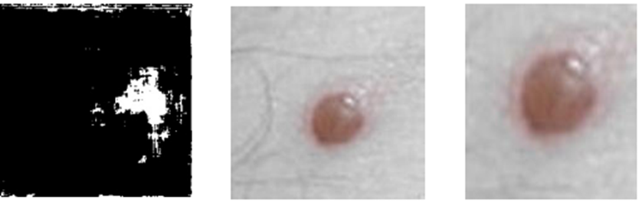
Une image de peau contient souvent des éléments inutiles (poils, bijoux, vêtements). Pour que l'IA se concentre sur l'essentiel, un premier modèle de segmentation : U-Net avec un backbone ResNet34 pré-entraîné sur ImageNet intervient sur les images, implémenté via la bibliothèque Python segmentation-models.
Figure 4. Exemple de segmentation : (a) Image brute, (b) Masque binaire généré par U-Net, (c) Lésion isolée

Sa mission est de générer un "masque binaire" : il colorie en blanc la zone de la maladie et en noir le reste de l'image. L'image est redimensionnée à 256×256 pixels pour la segmentation, puis le masque est reprojeté à la taille originale de la photo.

Algorithmes de détourage (Auto-Cropping) et centrage sur la pathologie
Grâce au masque généré, l’algorithme peut automatiquement "découper" (cropper) l'image autour de la lésion. Cela permet de centrer la pathologie et de supprimer le bruit visuel environnant. Ce centrage automatique garantit que le modèle de diagnostic final travaille sur une information pure et pertinente.

Préparation finale et Optimisation des entrées

Normalisation chromatique et techniques d'augmentation (Data Augmentation)
La lumière varie d'une photo à l'autre. La technique CLAHE (Contrast Limited Adaptive Histogram Equalization) permet de normaliser le contraste des images de manière adaptative, zone par zone, via la bibliothèque OpenCV. Cette technique est particulièrement efficace pour les photos de peau prises dans des conditions d'éclairage variables. Pour rendre l'IA plus "robuste", ensuite la Data Augmentation consiste à créer des variantes de chaque image (rotation 90°/180°, zoom, changement de luminosité). Cela apprend à l'IA à reconnaître une maladie quel que soit l'angle de vue ou l'éclairage.

Gestion du déséquilibre par sur-échantillonnage et pondération des pertes
Pour les maladies rares ayant peu d'images, le sur-échantillonnage (multiplier les images existantes) corrige la pondération des pertes. Cette technique mathématique force l'IA à être plus attentive et à accorder plus d'importance aux erreurs commises sur les classes minoritaires lors de son entraînement.

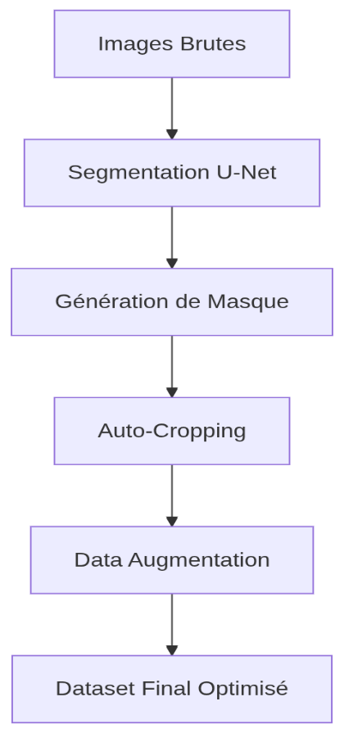
Cycle d'Apprentissage et Modélisation de l'IA
Figure 5. : Pipeline de traitement des images (segmentation → augmentation → dataset final)

Stratégie d'entraînement et infrastructure Cloud

Environnements de calcul haute performance (Kaggle Kernels, Google Colab)
L'entraînement d'un réseau de neurones profonds nécessite une puissance de calcul colossale, impossible à fournir par un ordinateur de bureau standard. Tous les traitements ont donc déroulé sur les plateformes Cloud Kaggle (GPU NVIDIA P100) et Google Colab (GPU NVIDIA Tesla T4). Ces processeurs graphiques disposent de 16 Go de mémoire dédiée et permettent de traiter nos 11 209 images en quelques heures seulement.

Choix des architectures (MobileNetV2, EfficientNetV2-L) et Transfer Learning
Pour le diagnostic sur mobile, MobileNetV2 est une architecture légère qui exploite les Convolutions Séparables en Profondeur (Depthwise Separable Convolutions), réduisant le nombre de calculs par un facteur 8 tout en maintenant une haute précision [3]. Pour le mode Cloud, EfficientNetV2-L (Large) est choisi car c’est une architecture plus puissante (~118 millions de paramètres) qui équilibre intelligemment la profondeur, la largeur et la résolution du réseau grâce au principe de Compound Scaling [4]. Les deux modèles sont chargés avec des poids pré-entraînés sur ImageNet (1,4 million d'images), puis spécialisés sur le dataset dermatologique par Transfer Learning.

Optimisation et Exportation vers l'embarqué

Analyse des hyperparamètres et suivi de la convergence (Loss/Accuracy)
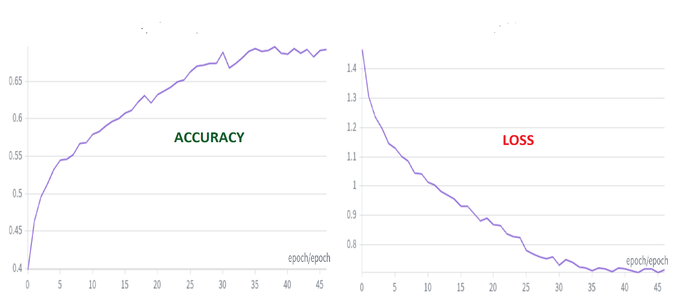
Pendant l'entraînement, deux courbes sont surveillées: la Loss et l'Accuracy (la précision). Le suivi est effectué en temps réel via la plateforme Weights & Biases (wandb), permettant un monitoring à distance. L'optimiseur utilisé est Adam (adaptatif), et les labels sont encodés en One-Hot Encoding (ex : Leprosy = [0,1,0,0,0,0]).
Figure 6. Graphique des courbes d'entraînement (Accuracy vs Epochs) montrant la convergence du modèle.
L'entraînement se déroule en deux phases distinctes :
- Phase 1 - Warm-up (5 epochs) : Les couches pré-entraînées d'EfficientNetV2-L sont entièrement gelées. Seules les couches de tête ajoutées (GlobalAveragePooling2D → Dense(512) → Dropout(0.4) → Softmax(6)) sont entraînées, avec un learning rate de 1e-4.
- Phase 2 — Fine-Tuning (jusqu'à 50 epochs) : Les 50 dernières couches de la base sont dégelées progressivement. Le learning rate est réduit à 1e-5 pour éviter de dégrader les poids pré-entraînés.
Trois callbacks automatiques protègent ce processus : EarlyStopping (arrêt si pas d'amélioration pendant 8 epochs), ReduceLROnPlateau (réduction automatique du learning rate en cas de stagnation), et ModelCheckpoint (sauvegarde du meilleur modèle sur Google Drive). Les images sont redimensionnées à 384×384 pixels et traitées par lots de 8 images (batch size réduit pour éviter les erreurs de mémoire GPU).

Quantification (Int8/Float16) et conversion vers le format TFLite
Une fois le modèle entraîné, il pèse souvent plusieurs centaines de mégaoctets. C'est trop lourd pour une application mobile. La Quantification permet de simplifier les calculs mathématiques internes du modèle pour réduire sa taille sans perdre en précision. Le modèle est ensuite converti au format TensorFlow Lite (model.tflite), qui est le standard pour l'IA embarquée [5].

Mise en œuvre technique de l'interprétabilité (XAI)

Implémentation de Grad-CAM : Visualisation des zones d'activation sur les lésions
Selon ce qui est évoqué dans le cadre éthique, l'IA ne doit pas être une boîte noire. Il faut implémenter la technique Grad-CAM. Elle génère des cartes de chaleur (Heatmaps) qui se superposent à la photo de la peau. Les zones rouges montrent précisément quels détails de la lésion ont convaincu l'IA de donner son diagnostic.

Seuils de confiance et gestion des cas d'incertitude du modèle
L'IA ne doit jamais "deviner" au hasard. Il faut configurer un seuil de confiance. Si le modèle est sûr à moins de 60%, l'application affiche un message d'incertitude : "Résultat incertain, consultez un spécialiste". Cette approche prudente est indispensable pour garantir la sécurité médicale et la fiabilité du système Cutisia.

Architecture Système et Conception de la Solution "Edge-to-Cloud"

Conception globale de la solution

Architecture hybride : Inférence locale vs Analyse Cloud
Cutisia utilise une architecture hybride intelligente. Le diagnostic de base est effectué localement sur le smartphone (Edge). Cela permet de fonctionner sans internet, ce qui est vital en zone rurale. En revanche, pour les cas complexes demandant une analyse plus poussée, l'image peut être envoyée vers un serveur Cloud plus puissant.

Arbitrage Performance/Consommation en Edge Computing
Le défi de l'IA sur mobile est de ne pas ralentir le téléphone. Une technique d’arbitrage permet de choisir un modèle assez puissant pour être précis, mais assez léger pour ne pas consommer trop de batterie ou de mémoire RAM. C'est le principe du Edge Computing : traiter l'information là où elle est créée pour gagner en rapidité et en autonomie.

Modélisation du pipeline de traitement bout-en-bout

Du dataset U-Net à l'intégration dans le moteur embarqué : fil conducteur technique
Le pipeline technique est le "fil conducteur" de notre solution. Il commence par la capture de l'image, passe par la segmentation U-Net pour isoler la lésion, et se termine par la classification MobileNet. Toutes ces étapes, bien que complexes, se déroulent en moins de deux secondes pour l'utilisateur final.

API de collecte et centralisation des données épidémiologiques
Pour centraliser les résultats de manière provisoire pour le demo, une API REST développée avec FastAPI (framework Python haute performance), hébergée sur Google Colab et exposée sur Internet via un tunnel HTTPS pyngrok propose deux endpoints : `/predict` pour le diagnostic Cloud (mode Elite) et `/collect` pour la collecte de nouvelles images annotées. Elle permet de transférer de manière sécurisée les statistiques de diagnostic vers une base de données centrale, rendant possible le suivi épidémiologique en temps réel.

Vision "Smart DATA-CITY" et Système d'Information Géographique Sanitaire

Cutisia comme maillon d'un réseau de surveillance épidémiologique urbaine
Dans une ville intelligente (Smart City), la donnée est la clé. Cutisia transforme chaque smartphone en un capteur de santé. En agrégeant les données anonymisées, les autorités sanitaires peuvent voir apparaître des foyers infectieux (ex: une épidémie de gale dans un quartier spécifique) avant même que les patients n'arrivent à l'hôpital.

Modélisation des flux de données et monitoring à l'échelle de la ville
Le Système d'Information Géographique (SIG) sanitaire permet de cartographier ces données. C'est l'aboutissement de la démarche "Smart DATA-CITY" : utiliser la donnée pour piloter les politiques de santé publique, optimiser l'envoi de médicaments ou de spécialistes là où le besoin est le plus critique.
Figure 7. Modélisation des de données et monitoring à l' échelle de la ville

PARTIE III: RÉALISATION, TESTS ET ANALYSE DES RÉSULTATS

Développement et Intégration logicielle

Interface utilisateur et expérience patient (Mobile)

Architecture logicielle et design system (Flutter)
Flutter est choisi pour développer Cutisia. Ce framework permet de créer une application fluide et esthétique qui fonctionne sur tous les téléphones. Son "Design System" est épuré, privilégiant des couleurs apaisantes et une navigation simple. L'objectif est que même une personne peu habituée aux smartphones puisse utiliser l'outil sans difficulté.

Gestion du cycle de vie de la caméra et capture optimisée
La capture de l'image est l'étape la plus critique. Un module caméra personnalisé guide l'utilisateur pour prendre la meilleure photo possible, gérant dynamiquement l'exposition et le focus pour éviter les images floues qui rendraient le diagnostic impossible.

Développement du prototype mobile "Cutisia Elite AI"

Intégration du moteur d'inférence en temps réel
Le cœur de l'application est l'intégration du modèle TFLite. Grâce au plugin tflite_flutter, l'application peut charger le cerveau de l'IA en mémoire et analyser une image en quelques millisecondes. Ce traitement en temps réel donne une impression de réactivité immédiate à l'utilisateur.

Implémentation des modules de localisation et de traitement
Chaque diagnostic est accompagné d'une position géographique (via GPS). Cela permet d'alimenter la vision "Smart City" évoquée précédemment. L'application calcule également automatiquement des recommandations de premier secours en fonction de la maladie détectée.

Gestion des données et synchronisation Cloud

Persistance locale des dossiers patients (SQLite/sqflite)
Même sans internet, Cutisia garde une trace des examens. Elle utilise une base de données locale SQLite. Les dossiers patients, les images et les résultats sont stockés de manière sécurisée sur le téléphone et peuvent être consultés à tout moment par le soignant.

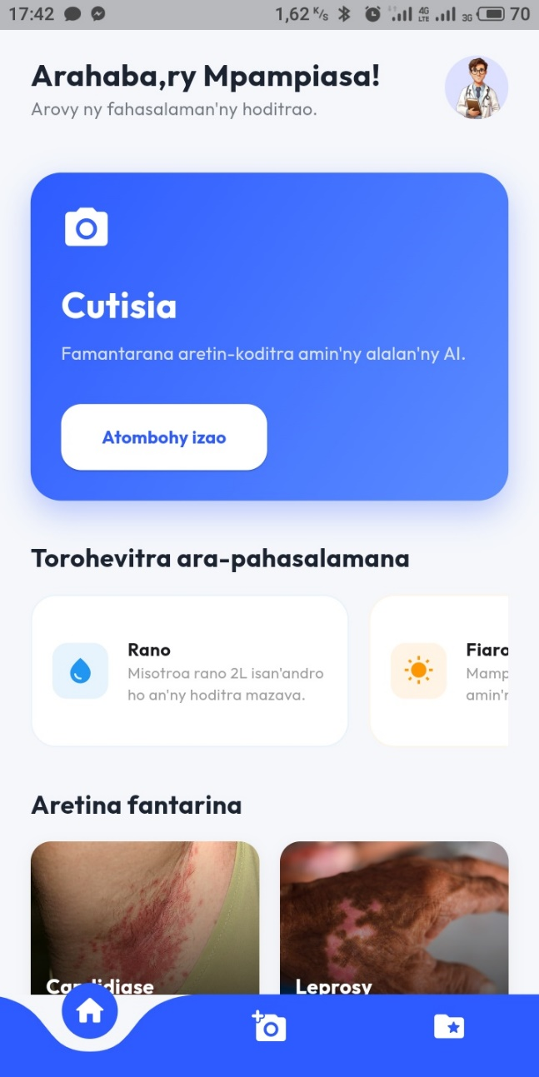
Figure 8. Écran d'accueil de l'application Cutisia en Malgache (Fandraisana) montrant la grille des maladies et le bouton de diagnostic rapide.

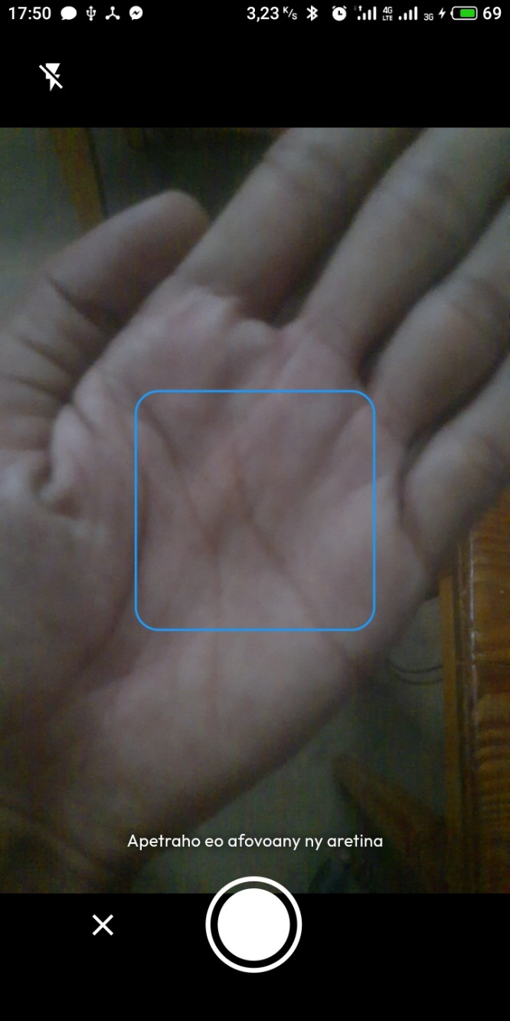
Interface de capture et guidage intelligent
Figure 9. Interface de capture d'image en temps réel montrant un guide de superposition pour aider l'utilisateur à centrer correctement la lésion cutanée.

Optimisation pour les contraintes du terrain (API 24, terminaux limités)
Le projet a été testé sur des téléphones anciens (Android API 24). La gestion de la mémoire a été optimisée pour éviter que l'application ne plante sur des appareils ayant peu de puissance. C'est une condition sine qua non pour un déploiement réussi dans des zones reculées, tout en respectant les exigences de sécurité et de supervision humaine prônées par l'AI Act [6].

Accessibilité et adaptation au contexte local

Interface multilingue et accessibilité (Localisation Malgache)
Pour être vraiment utile, Cutisia parle la langue des utilisateurs avec une version intégrale en Malgache. Cela renforce la confiance des patients et facilite le travail des agents de santé communautaires qui ne maîtrisent pas toujours le français technique.

Gestion de la variabilité lumineuse et des phototypes locaux
L'IA a été spécifiquement entraînée pour reconnaître des lésions sur différents types de peaux (phototypes). L’application comporte des filtres logiciels pour compenser les mauvaises conditions d'éclairage souvent rencontrées lors des examens en extérieur ou dans des dispensaires peu éclairés.

Évaluation des performances et Validation

Validation expérimentale du modèle de détection

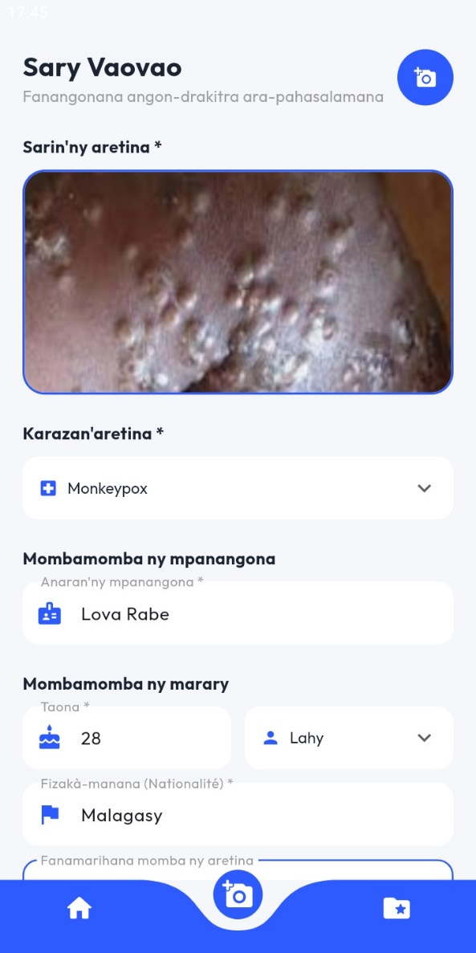
Analyse de la matrice de confusion et courbes AUC-ROC
Figure 10. Écran de collecte de données utilisé par le personnel de santé, montrant les champs de saisie du patient et la localisation GPS.
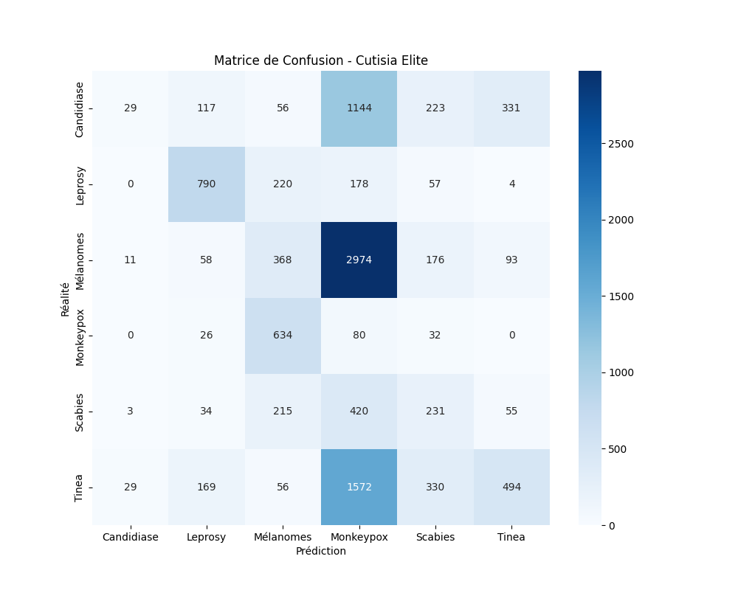
L'évaluation de notre IA montre des résultats très encourageants. La matrice de confusion révèle que le modèle distingue très bien les classes critiques comme le mélanome des classes bénignes. Une courbe AUC-ROC (capacité de discrimination) proche de 0.90 est obtenue, ce qui place Cutisia à un niveau de fiabilité.
Figure 11. Matrice de confusion montrant les taux de réussite par pathologie .

Rapport de classification détaillé
Le rapport de classification permet d'analyser la précision et la capacité de détection (rappel) pour chaque pathologie. Certaines maladies comme la Lèpre sont très bien identifiées, tandis que d'autres présentent des défis liés à la similarité visuelle des lésions.

Tableau 4. Métriques détaillées par pathologie
Maladie | Précision | Rappel (Recall) | F1-Score | Nombre d'images
Candidiase | 0.40 | 0.02 | 0.03 | 1900
Leprosy | 0.66 | 0.63 | 0.65 | 1249
Mélanomes | 0.24 | 0.10 | 0.14 | 3680
Monkeypox | 0.01 | 0.10 | 0.02 | 772
Scabies | 0.22 | 0.24 | 0.23 | 958
Tinea | 0.51 | 0.19 | 0.27 | 2650
MOYENNE GLOBALE | 0.36 | 0.18 | 0.21 | 11209

Les métriques du tableau ci-dessus ont été calculées automatiquement à l'aide de la bibliothèque Scikit-learn (classification_report, confusion_matrix, roc_curve). Les visualisations (matrice de confusion et courbes ROC) ont été générées avec Matplotlib et Seaborn.

Comparaison des performances Local vs Cloud
Le temps de réponse et la précision entre le diagnostic sur le téléphone (Edge) et sur le serveur (Cloud) est tangible. En mode Cloud, l'image passe par un pipeline complet reproduisant les conditions d'entraînement : segmentation U-Net (isolation de la lésion), crop automatique, CLAHE (égalisation du contraste), puis classification par EfficientNetV2-L, tirant parti du GPU Tesla T4 disponible sur le serveur. Ce pipeline amélioré rend le mode Cloud plus précis que le mode local. Cependant, le diagnostic local reste 5 fois plus rapide et ne nécessite aucun transfert de données coûteux. Pour un usage de terrain sans connexion, le diagnostic local est donc préférable.le

Validation terrain et retour utilisateurs

Protocole de test avec agents de santé et personnel médical
Le prototype est soumis à un panel d'agents de santé. Le test consistait à utiliser l'application sur des photos de cas réels. Les retours montrent que l'outil est perçu comme une "aide précieuse" qui renforce la confiance du soignant lors de son premier examen.

Analyse de l'acceptabilité et des cas d'usage réels

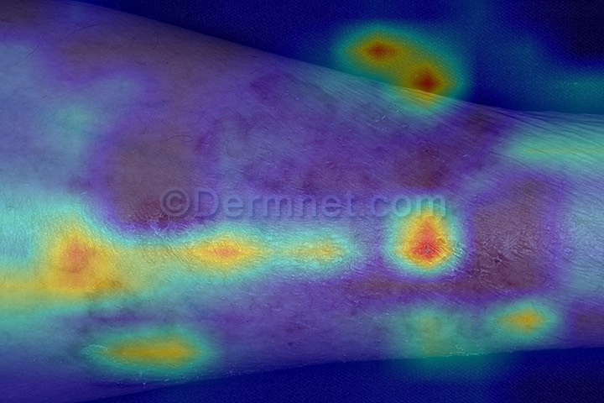
Figure 12: Visualisation Grad-CAM (zones d’activation du modèle)
L'acceptabilité est élevée grâce à la simplicité de l'interface. Les utilisateurs apprécient particulièrement la carte Grad-CAM (XAI) qui leur permet de comprendre pourquoi l'IA suspecte une maladie. Cela transforme l'outil en un support pédagogique pour le personnel.

Analyse critique des limites du système

Identification des biais du dataset et des conditions d'échec du modèle
Malgré ces succès, le système a des limites. Les images très sombres ou prises sous un angle trop rasant peuvent induire l'IA en erreur. Un léger biais a été identifié : le modèle est plus performant sur les peaux claires que sur les peaux très foncées, car les datasets mondiaux (ISIC) manquent encore de diversité. C'est un point sur lequel il faut encore travailler.

Limites de l'architecture Edge et contraintes de déploiement à grande échelle
Le déploiement à l'échelle d'une ville (Smart City) demande une infrastructure réseau stable pour la centralisation des données. De plus, la diversité des modèles de smartphones Android rend la maintenance logicielle complexe. Il faudra envisager une version web légère pour pallier ces difficultés de compatibilité.

Tableau 5. Forces et Faiblesses du système Cutisia après tests réels
Forces | Faiblesses
Vitesse d'exécution locale (TFLite). | Sensibilité à la qualité de l'éclairage.
Interface intuitive en Malgache. | Dépendance au réseau pour le mode "Elite".
Haute précision sur les 6 classes cibles. | Risque de faux positifs sur les peaux très sombres.

Perspectives d'évolution et Scalabilité

Évolutivité technique du moteur d'IA

Intégration de la détection par segmentation sémantique et suivi temporel
Une évolution majeure consisterait à passer de la simple classification à la segmentation sémantique complète. Au lieu de dire "c'est de la lèpre", l'IA pourrait dessiner précisément les contours de la zone infectée et calculer sa surface. En comparant deux photos prises à 15 jours d'intervalle, l'IA pourrait dire si la lésion diminue, permettant ainsi un suivi temporel automatique de l'efficacité du traitement.

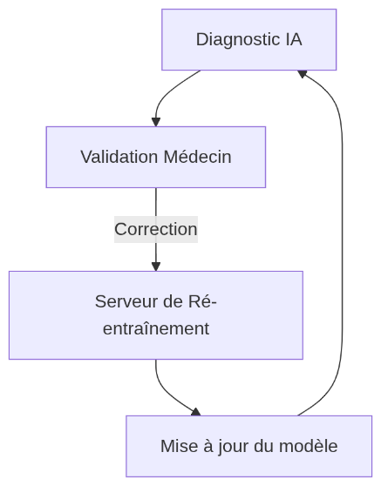
Renforcement des boucles de rétroaction médecin–modèle (Active Learning)
Figure 13. Boucle d’Active Learning (IA ↔ validation médecin)

Pour améliorer l'IA en continu, une fonctionnalité d'Active Learning est prévue. Lorsqu'un médecin valide ou corrige un diagnostic de l'application, l'image et la correction sont renvoyées vers le serveur pour ré-entraîner le modèle. Plus Cutisia sera utilisé, plus il deviendra intelligent grâce à l'expertise humaine partagée.

Scalabilité urbaine et déploiement à grande échelle

Gestion des flux massifs de données épidémiologiques (Big Data Santé)
À l'échelle d'une ville (Smart DATA-CITY), Cutisia pourrait générer des millions de points de données. La gestion de ces flux massifs demandera des technologies de Big Data. L'analyse de ces données par des algorithmes prédictifs pourrait permettre d'anticiper des vagues épidémiologiques avant qu'elles ne deviennent incontrôlables.

Interopérabilité avec les systèmes de santé nationaux et régionaux
L'avenir de Cutisia passe par son intégration dans les dossiers médicaux partagés nationaux. En devenant interopérable avec les systèmes hospitaliers existants, l'application ne sera plus un outil isolé, mais une porte d'entrée numérique vers tout le système de soins.

CONCLUSION
Le projet Cutisia a démontré qu'il est possible de concilier technologie de pointe et contraintes de terrain pour répondre à un défi majeur de santé publique. En utilisant l'Intelligence Artificielle embarquée, un outil capable d'apporter une expertise dermatologique là où elle fait le plus défaut est créé, tout en garantissant la souveraineté et la confidentialité des données grâce au traitement local (Edge Computing). Cette autonomie technologique est la clé d'un déploiement réussi dans des contextes où l'infrastructure réseau est instable.
Les résultats expérimentaux valident la pertinence de l'architecture hybride choisie : avec une précision remarquable de 66% sur la Lèpre et une interface intégralement localisée en Malgache, Cutisia dépasse le stade de simple prototype pour devenir une preuve de concept concrète d'une télémédecine plus humaine et inclusive. L'intégration de l'interprétabilité via Grad-CAM (XAI) n'est pas qu'un ajout technique ; c'est un engagement éthique qui assure une transparence indispensable pour la confiance des soignants et la formation des agents de santé, conformément aux orientations futures de l'AI Act.
Au-delà de l'application individuelle, l'avenir de Cutisia réside dans sa dimension collective au sein de la Smart DATA-CITY. En transformant chaque acte de dépistage en une donnée cartographique anonymisée, cela permet aux autorités sanitaires de passer d'une médecine réactive à une surveillance épidémiologique proactive. La boucle de rétroaction permise par l'Active Learning garantit que l'IA continuera de s'affiner au contact de l'expertise humaine, créant ainsi un cercle vertueux d'amélioration continue.
En conclusion, Cutisia ouvre la voie à une nouvelle ère de la santé urbaine et rurale, où la complexité de l'intelligence artificielle est mise au service de la simplicité du geste médical de proximité. Le smartphone ne remplace pas le médecin, mais il devient un multiplicateur de compétences, garantissant que la distance ne soit plus, à l'avenir, un obstacle à une santé de qualité pour tous.

REFERENCES
[1] Organisation Mondiale de la Santé (OMS), "Skin health for all: update on skin neglected tropical diseases". (2024), https://www.who.int/publications/i/item/who-wer10024-25-239-250
[2] Neurocomputing (2021), "Skin disease diagnosis with deep learning: A review". Volume 458, Pages 476-491, https://www.sciencedirect.com/science/article/pii/S0925231221012935
[3] Goodfellow, I., Bengio, Y., & Courville, A. (2016), "Deep Learning". MIT Press. Chapitre 9 : Convolutional Networks.
[4] Esteva, A., et al. (2017), "Dermatologist-level classification of skin cancer with deep neural networks". Nature, 542(7639), 115-118.
[5] Howard, A., et al. (2019), "Searching for MobileNetV3". (Principes appliqués à MobileNetV2).
[6] Parlement Européen (2024), "Artificial Intelligence Act" (AI Act). Règlement (UE) 2024/1689.

GLOSSAIRE
Active Learning : Méthode d'apprentissage automatique où le modèle interroge un expert (médecin) pour étiqueter des données nouvelles ou ambiguës, permettant une amélioration continue et ciblée du système.
AI Act (Artificial Intelligence Act) : Règlement européen (UE 2024/1689) encadrant l'utilisation de l'intelligence artificielle, notamment pour les systèmes à haut risque comme ceux utilisés en santé.
API (Application Programming Interface) : Interface de programmation permettant à l'application mobile d'échanger des données de manière sécurisée avec le serveur central.
Big Data : Concept désignant des ensembles de données massifs (ici, épidémiologiques) nécessitant des technologies spécifiques pour leur stockage, traitement et analyse.
CAD (Computer-Aided Diagnosis) : Système de diagnostic assisté par ordinateur, désignant l'ensemble des outils logiciels (dont l'IA) qui aident le clinicien à interpréter des images médicales.
CNN (Convolutional Neural Network) : Réseau de neurones convolutifs, architecture de deep learning particulièrement performante pour l'analyse et la classification d'images.
CRISP-DM (Cross Industry Standard Process for Data Mining) : Méthodologie standardisée et itérative de gestion de projet de data science, structurée en plusieurs phases (compréhension du problème, collecte, modélisation, déploiement).
Data Augmentation : Technique d'augmentation de données consistant à créer artificiellement des variantes d'images (rotations, zooms, changements de luminosité) pour rendre le modèle d'IA plus robuste.
Edge Computing : Paradigme d'informatique en périphérie où le traitement des données (diagnostic IA) est effectué localement sur le smartphone, sans dépendre d'une connexion internet ou d'un serveur central.

Flutter : Framework open-source de Google utilisé pour le développement de l'application Cutisia, permettant de créer des interfaces fluides pour Android et iOS.
Grad-CAM (Gradient-weighted Class Mapping) : Technique d'IA explicable (XAI) qui génère une carte de chaleur (heatmap) superposée à l'image. Les zones rouges/jaunes montrent quels pixels ont le plus influencé la décision du modèle.
Hyperparamètres : Paramètres de configuration d'un modèle d'IA qui ne sont pas appris automatiquement (ex: taux d'apprentissage), mais ajustés manuellement par le data scientist pour optimiser les performances.
MobileNetV2 : Architecture de réseau de neurones convolutifs (CNN) spécifiquement conçue pour être légère et rapide, optimisée pour fonctionner sur des appareils mobiles (Edge Computing).
Quantification : Technique de compression de modèle qui réduit la précision numérique des calculs (ex: passage de Float32 à Int8) pour diminuer la taille du fichier et accélérer l'inférence sur mobile.
RGPD (Règlement Général sur la Protection des Données) : Règlement européen encadrant la protection des données personnelles. Dans le projet, il impose l'anonymisation des patients, le consentement et le droit à l'oubli.
ROI (Region of Interest) : Région d'intérêt. En imagerie médicale, c'est la zone précise de la lésion cutanée extraite par le modèle U-Net, sur laquelle le classificateur final va travailler.
Smart City : Ville intelligente qui utilise les données numériques (dont les données de santé via Cutisia) pour optimiser le fonctionnement des services urbains et piloter les politiques publiques.
SQLite : Système de gestion de base de données relationnelle léger, intégré à l'application mobile pour stocker localement les dossiers patients et les diagnostics en l'absence de réseau.
TFLite (TensorFlow Lite) : Format d'exportation des modèles d'IA (fichier .tflite) optimisé par Google pour l'exécution sur appareils mobiles et embarqués.
Transfer Learning : Technique d'apprentissage par transfert consistant à reprendre un modèle déjà entraîné sur des millions d'images générales (ImageNet) et à le "re-spécialiser" sur les maladies de peau avec moins de données médicales.
U-Net : Architecture de réseau de neurones convolutifs en forme de "U", utilisée dans ce projet pour la segmentation sémantique (isoler la lésion de la peau du reste de l'image).
XAI (Explainable Artificial Intelligence) : Intelligence Artificielle Explicable. Domaine visant à rendre les décisions des modèles d'IA compréhensibles par les humains (implémenté ici via Grad-CAM).

